Polígono de Willis
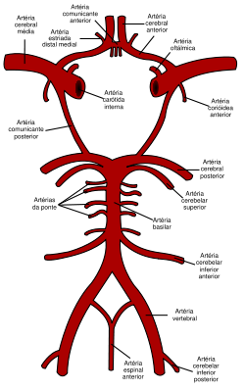
El polígono de Willis es una estructura anatómica arterial con forma de heptágono situada en la base del cerebro conformado por las arterias que lo nutren:
- Arteria basilar
- Arteria cerebral posterior (x2)
- Arteria comunicante posterior (x2)
- Arteria carótida interna (x2)
- Arteria cerebral anterior (x2)
- Arteria comunicante anterior

Anatomía
El polígono de Willis, es una anastomosis heptagonal de las arterias cerebrales principales. Está alrededor del quiasma óptico y junto con la hipófisis asemeja una rueda, siendo el tallo de la glándula el eje de la rueda y los ramos hipofisiarios que emite el polígono, los rayos de la rueda, la anastomosis es formada por las arterias cerebrales anteriores y posteriores y es completada por las arterias comunicantes:
- la anterior que une a las dos cerebrales anteriores.
- la posterior que se origina de la carótida interna y va hacia las cerebrales posteriores.
El polígono de Willis, puede tener muchas variantes anatómicas y sus vasos presentan a menudo calibres diferentes.

